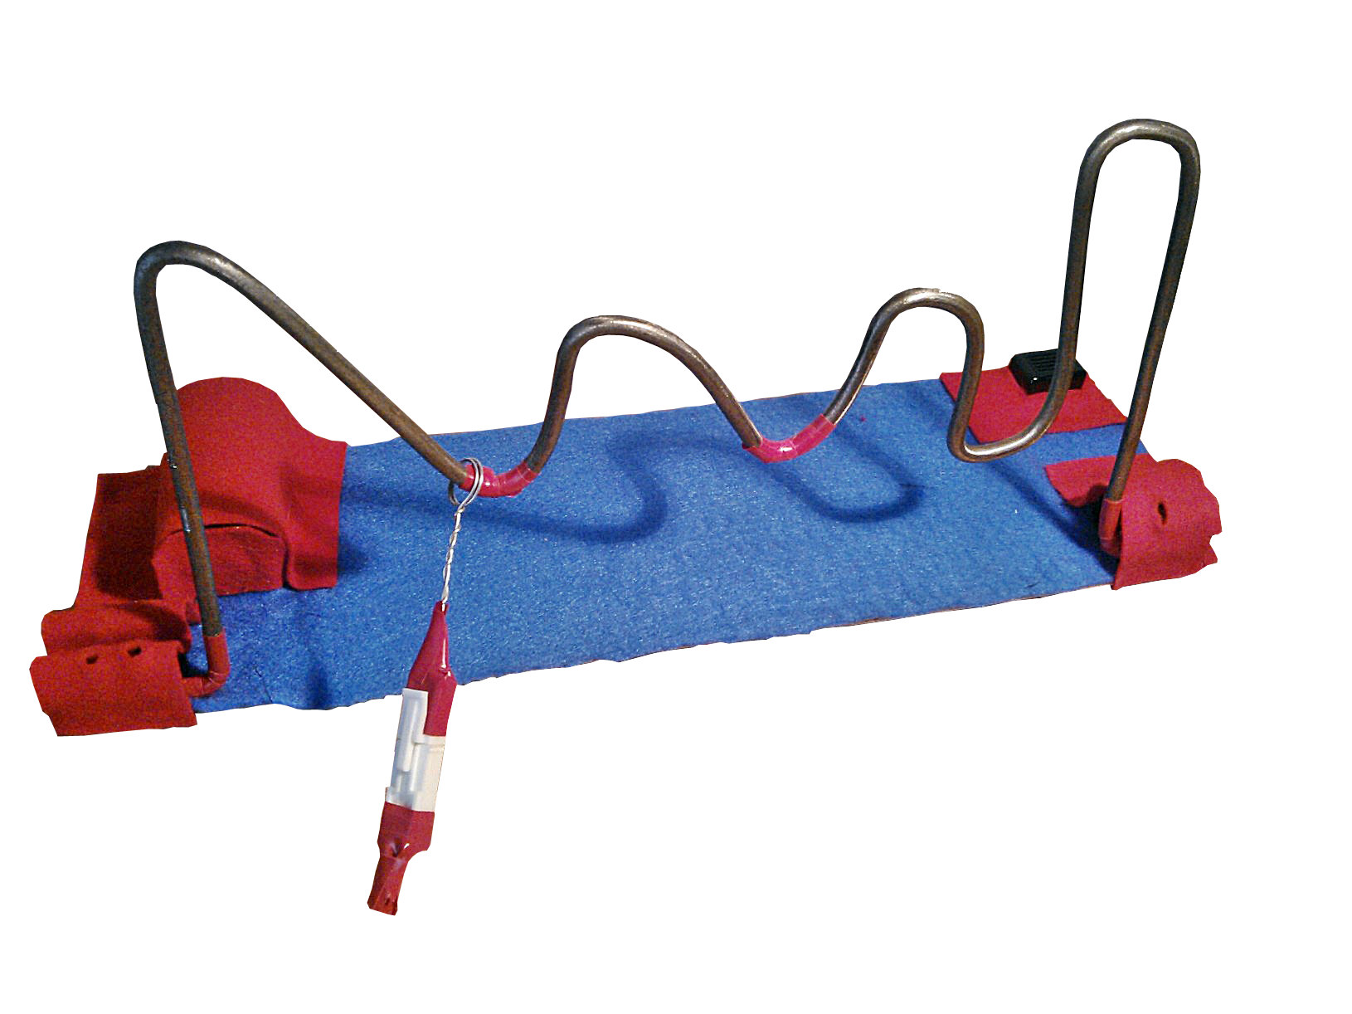
Juego de habilidad con aviso sonoro.
De esta idea puede verse el vídeo https://youtu.be/U4K9utVt6Y0
Esta obra se publica bajo una
Licencia Creative Commons Atribución-NoComercial-CompartirIgual 3.0 Unported.

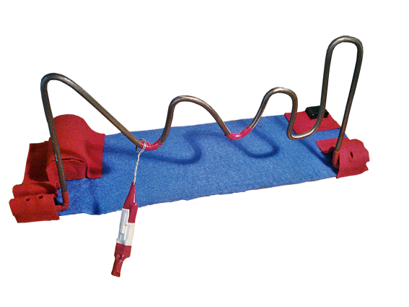
 | Juego de habilidad con aviso sonoro.
Breve descripción | El juego consiste en ir pasando el aro por el circuito sin tocar la pista. Si nos falla el pulso y el aro toca suena un pequeño zumbador que nos avisa. Es un instrumento simple inspirado en esos juegos que solemos encontrar en las salas de terapia ocupacional, en el que hay que pasar una bola o un aro por un circuito de curvas.
Para quién se hizo y con qué objeto | La idea era trasformar un viejo juego que aprendí a construir en la clase de ciencias cuando estaba en la EGB y convertirlo en un instrumento terapéutico. Para ello primero pensé en cambiar la lamparita que tenía el primer modelo por un aviso sonoro mucho más fácil de percibir. La segunda idea fue poder cambiar la pista, para poder poner distintos recorridos, con distintos movimientos y dificultades. La solución que he encontrado es poner unas regletas de conexión usadas en electricidad y que son muy baratas. Hay que cuidar que el hierro que usemos para hacer la pista quepa en las regletas. La tercera innovación es poder cambiar el tamaño de los aros. Para ello he usado unas clavijas de quita y pon muy cómodas de usar.  El principal uso es trabajar la coordinación viso-manual con un instrumento sencillo y barato, y que disponga de un elemento de aviso que haga al usuario consciente de su progreso. Uno de los principales argumentos que dirige esta idea es que fuera un instrumento graduable en dificultad y en movimientos, para poder darle un uso terapéutico. Los juegos de bolas a los que me he referido antes, tienen su aplicación en la movilización del miembro superior y la pinza, en este caso para su uso se necesita tener un buen control de hombro y muñeca.
Materiales y modo de funcionamiento | - Trozo de contrachapado (sirve de base para montar el juego)  - Dos regletas (en las imágenes se ven dos a cada lado, no son necesarias, las he puesto para darle mayor base al conjunto)  - Clavijas de quita y pon (hay distintos modelos y precios)  - Soporte para 4 pilas de 1,5v.  - Zumbador a pilas (hablo antes de la opción de cambiarlo por una lamparita)  - Cable fino  - Pegamento para fijar los componentes al contrachapado.  - Barrita de hierro o alambre muy grueso.  - Cinta aislante.  - Alambre fino para hacer los aros.
Proceso de elaboración | Para empezar debemos tener claro el esquema eléctrico. Este es el más sencillo que existe, solo que en vez de utilizar un interruptor o un pulsador, uno de los polos de la batería está conectado a un extremo de la pista y el aro está conectado a uno de los cables del zumbador.  Cuando la pista y el aro hacen contacto el circuito se “cierra” (que es la función del interruptor). Luego debemos elegir el tamaño de la pista y buscar un hierro adecuado.  Cuando lo tengamos hecho, colocamos las regletas de forma que pueda entrar la pista con algunos milímetros de margen, ni demasiado pequeña ni demasiado grande. Por último montamos el soporte de las pilas, y conectamos uno de los cables (en mi caso he usado el negro (negativo)) con otro de los cables del mismo color de los del zumbador. El cable que queda del soporte de las pilas lo atornillamos a una de las regletas (la que esté más próxima), y el otro cable del zumbador se conecta al aro, por medio de clavijas para poder cambiarlo.  La pista es el elemento central, después de darle forma podemos colocar unos trozos de cinta aislante en los extremos para que no haga contacto eléctrico al comenzar y terminar el circuito. También se puede colocar cinta en otros lugares para tener unos descansos, es otra forma fácil de graduar el ejercicio. De toda la construcción lo más técnico es realizar los empalmes de los cables y las clavijas con soldaduras de estaño.
Precauciones | Ninguna precaución especial en su uso, la electricidad que usamos no conlleva riesgos. Después de usarlo con niños creo conveniente colocar un interruptor, para que podamos fácilmente apagar el sonido del zumbador. Si la persona que lo usa deja demasiado tiempo el aro contra la pista el sonido puede llegar a ser muy desagradable.
Autores y datos de contacto | Apellidos: Martín Ruiz  Nombre: Alberto Alexis  Dirección: C/C****. Rincón de la Victoria  Código Postal : 29730  Ciudad: Málaga  País: España  Teléfono: 952401***  Correo electrónico : alezixmar@hotmail.es

Galería de imágenes

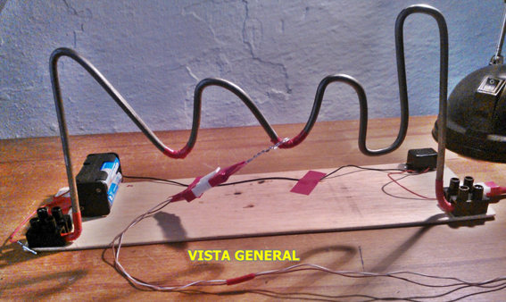
Imagen general del juego.

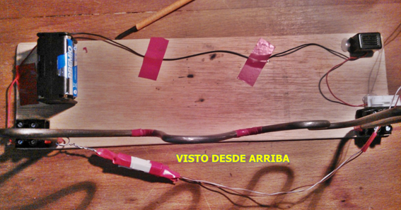
Vista superior del juego.

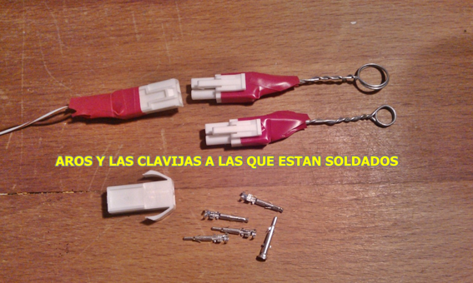
Aros en dos tamaños para realizar el recorrido.

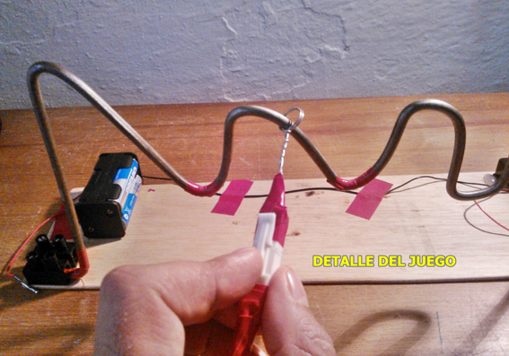
Imagen del juego en acción.

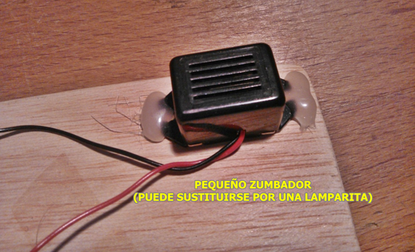
Detalle del zumbador.

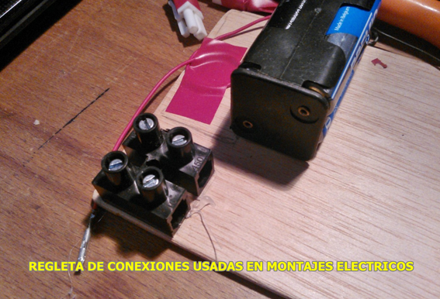
Regleta de conexiones que une las pilas con el circuito.

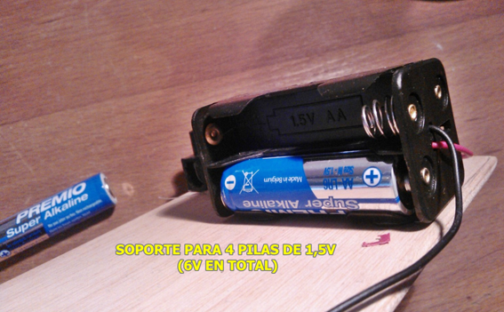
Caja de pilas.

